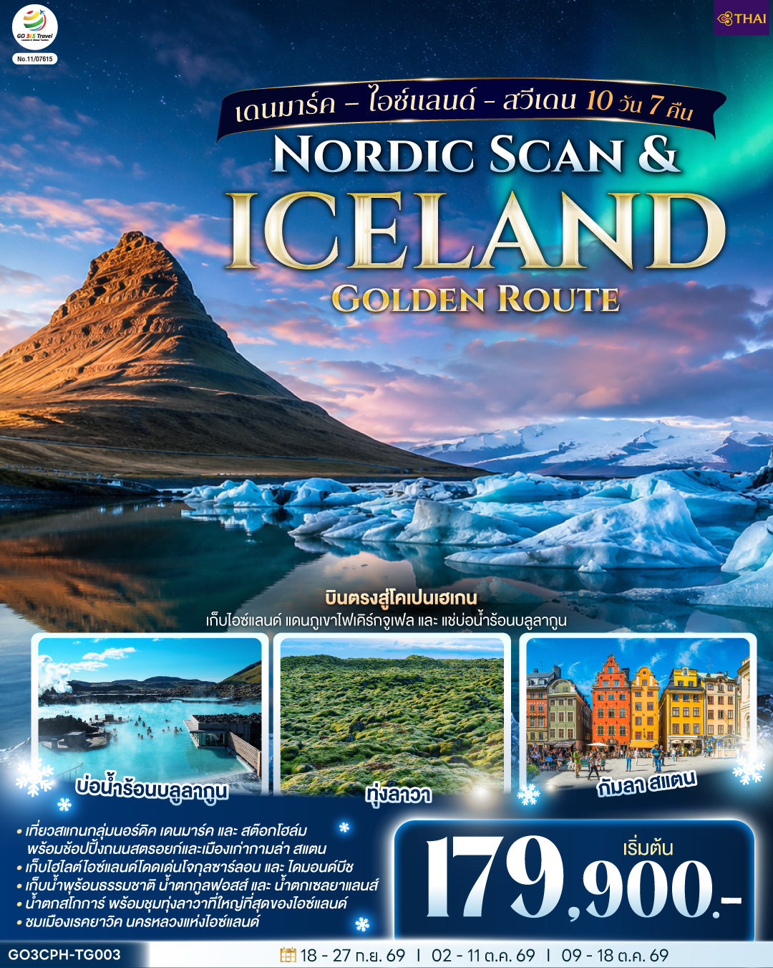
Nordic Scan & Iceland Golden Route
เดนมาร์ค – ไอซ์แลนด์ - สวีเดน

10 วัน 7 คืน โดยสายการบิน Thai Airways (TG)

วัน | โปรแกรมการเดินทาง | เช้า | เที่ยง | ค่ำ | โรงแรมที่พัก
1 | สนามบินสุวรรณภูมิ | - | - | ✈ | -
2 | สนามบินสุวรรณภูมิ - สนามบินโคเปนเฮเกน - ชมเมืองโคเปนเฮเกน - นางเงือกน้อย - น้ำพุราชินีเกฟิออน – ถ่ายรูปปราสาทโรเซนบอร์ก - ท่าเรือนูฮาวน์ – จัตุรัสซิตี้ฮอลล์ – ถนนสตรอยก์ | ✈ |  |  | Scandic Sydhavnen  หรือเทียบเท่า
3 | โคเปนเฮเก้น – สนามบินเคฟลาวิค กรุงเรคยาวิค - ศูนย์ประชุมฮาร์ปา - บ้านเฮิปดิร์ – The Sun Voyager |  |  |  | Center Hotel Plaza Reykjavik  หรือเทียบเท่า
4 | เรคยาวิค - เส้นทางวงกลมทองคำ - อุทยานแห่งชาติซิงเควลลิร์ - น้ำพุร้อนธรรมชาติ - น้ำตกกูลฟอสส์ - น้ำตกเซลยาแลนส์ - น้ำตกสโกการ์ - เฮลล่า/วิค |  |  |  | Hotel Stracta หรือเทียบเท่า
5 | เฮลล่า/วิค - โจกุลซาร์ลอน – หาดทรายน้ำแข็งไดมอนด์บีช – อุทยานแห่งชาติสเกฟตาเฟลล์ - ทุ่งลาวา - เฮลล่า/วิค |  |  |  | Hotel Stracta หรือเทียบเท่า
6 | เฮลล่า/วิค - หมู่บ้านวิค – ดิร์โฮเลย์ - หายทรายสีดำ –แช่บ่อน้ำร้อนบลูลากูน – เรคยาวิค |  |  |  | Center Hotel Plaza Reykjavik  หรือเทียบเท่า
7 | เรคยาวิค – สไนล์แฟล์ส์เนส ภูเขาไฟเคิร์กจูเฟล –  เรคยาวิค |  |  |  | Center Hotel Plaza Reykjavik  **** หรือเทียบเท่า
8 | เรคยาวิค - สนามบินเคฟลาวิค – สนามบินอาร์ลันดา สต๊อกโฮล์ม – ชมเมืองสต็อกโฮล์ม ย่านเมืองเก่ากัมลา สแตน |  | X |  | Scandic Alvik หรือเทียบเท่า
9 | สต๊อกโฮล์ม - สนามบินอาร์ลันดา |  | ✈ | ✈ | -
10 | สนามบินสุวรรณภูมิ | ✈ | - | - | -

กําหนดวันเดินทาง | ผู้ใหญ่พัก  2-3 ท่าน  ท่านละ | พักเดี่ยว  เพิ่มท่านละ | ราคาสำหรับท่านที่มีตั๋วโดยสารอยู่แล้ว (เฉพาะการบินไทย) ต้องการร่วมทัวร์  (Join Land) | ราคาเด็กต่ำกว่า 11 ปี พักกับผู้ใหญ่ 2 ท่าน (ไม่เสริมเตียง)
18 - 27 ก.ย.69 | 179,900 | 27,900 | 146,900 | 163,900
2 - 11 ต.ค.69 | 179,900 | 21,900 | 146,900 | 163,900
9 - 18 ต.ค.69 | 179,900 | 21,900 | 146,900 | 163,900
โปรแกรมอาจจะมีการปรับเปลี่ยนตามความเหมาะสมของสภาพอากาศและฤดูกาล
ราคาทัวร์ข้างต้นยังไม่รวมค่าทิปมัคคุเทศก์ท้องถิ่นและคนขับรถรวม 18 EUR /ท่าน/ทริป
ราคาทัวร์ข้างต้นยังไม่รวมค่าทิปหัวหน้าทัวร์ที่ดูแลคณะจากเมืองไทย 30 EUR/ท่าน/ทริป

วันที่หนึ่ง | สนามบินสุวรรณภูมิ
22.00 น. | คณะพร้อมกัน ณ สนามบินสุวรรณภูมิ อาคารผู้โดยสารระหว่างประเทศ ชั้น 4 เคาน์เตอร์สายการบิน Thai Airways (TG) เจ้าหน้าที่คอยต้อนรับและอำนวยความสะดวก
วันที่สอง | สนามบินสุวรรณภูมิ – สนามบินโคเปนเฮเกน – ลิตเติ้ลเมอร์เมด – น้ำพุแห่งราชินีเกฟิออน – ปราสาทโรเซนบอร์ก - ท่าเรือนูฮาวน์ - จัตุรัสซิตี้ฮอลล์ - ช้อปปิ้งย่านถนนสตรอยก์ (เดนมาร์ค)
01.10 น. | ออกเดินทางจากสนามบินสุววรณภูมิ โดยสายการบิน Thai Airways เที่ยวบินที่ TG 950
07.40 น. | เดินทางถึงสนามบินโคเปนเฮเกน (Copenhagen) ประเทศเดนมาร์ก (Denmark) นำท่านผ่านพิธีการตรวจคนเข้าเมืองศุลกากร (เวลาช้ากว่าประเทศไทย 5 ชั่วโมงและจะช้ากว่า 6 ชั่วโมงในช่วงฤดูใบไม้ร่วงและฤดูหนาว)
 | ให้ท่านเดินทางเข้าสู่นครหลวง โคเปนเฮเกน เที่ยวชมเมือง แวะถ่ายรูปคู่กับเงือกน้อย (Little Mermaid) สัญลักษณ์ของเมือง ใกล้กันเป็นย่านท่าเรือขนาดใหญ่ที่มีเรือสินค้าและเรือสำราญเทียบท่าอยู่ ชมน้ำพุแห่งราชินีเกฟิออน (Gefion Fountain) มีตำนานเล่าขานว่า "เทพเจ้าผู้ทรงอิทธิฤทธิ์ดลบันดาลให้พระนางกอบกู้ชาติ โดยพระราชินีเกฟิออนได้แปลงร่างลูกชาย 4 คนให้เป็นโคเพื่อไถพื้นดินขึ้นมาจากใต้น้ำ ให้เกิดเป็นประเทศเดนมาร์คในทุกวันนี้ และให้ท่านถ่ายรูปกับภายนอกของ ปราสาทโรเซนบอร์ก (Rosenborg) ตั้งอยู่ใจกลางเมืองโคเปนเฮเกน เป็นพระราชวังที่ตกแต่งด้วยศิลปะแบบดัตช์เรอเนสซองส์ สร้างในสมัยพระเจ้าคริสเตียนที่ 4 เป็นอีกหนึ่งสถาปัตยกรรมที่พระองค์ภาคภูมิใจ มีความเก่าแก่อายุกว่า 400 ปี
กลางวัน | รับประทานอาหารกลางวัน ณ ภัตตาคารพื้นเมือง
บ่าย | นำท่านเดินทางสู่ ท่าเรือนูฮาวน์ (Nyhavn) เขตท่าเรือเก่าแก่ของนครโคเปนเฮเกน เป็นแลนด์มาร์คสำคัญใจกลางกรุงโคเปนเฮเกน ประเทศเดนมาร์ค โดดเด่นด้วยตึกแถวสีสันสดใสตั้งแต่ศตวรรษที่ 17 เรียงรายริมคลอง ท่าเรือนี้สร้างในสมัยพระเจ้าเฟรเดอริกที่ 5 ปัจจุบันเป็นย่านร้านอาหาร คาเฟ่ และจุดล่องเรือท่องเที่ยวที่คึกคักที่สุด ทั้งยังเคยเป็นบ้านของนักเขียนเทพนิยายชื่อดัง Hans Christian Andersen จากนั้นนำท่านชมบริเวณ จัตุรัสซิตี้ฮอลล์ (City Hall) จุดถ่ายรูปสวยงามประจำเมือง และท่านจะสามารถสัมผัสบรรยากาศครึกครื้นของใจกลางเมือง ช้อปปิ้งสินค้าย่าน ถนนสตรอยก์ (Stroget Street) ถนนช้อปปิ้งที่ยาวที่สุดในโลก เริ่มจากศาลาว่าการเมืองไปสิ้นสุดที่ Kongens Nytorv ที่มีสินค้าแบรนด์เนมชื่อดัง อาทิ Louis Vuitton, Emporio Armani, Bang & Olufsen, Tommy Hilfiger, Hermès, Gucci, Burberry ฯลฯ
ค่ำ | รับประทานอาหารค่ำ ณ ภัตตาคารจีน
ที่พัก | นำท่านเข้าสู่ที่พัก Scandic Sydhavnen หรือระดับเดียวกัน
วันที่สาม | โคเปนเฮเกน (เดนมาร์ค) - เรคยาวิค (ไอซ์แลนด์)
เช้า | รับประทานอาหารเช้าแบบกล่อง
........... | ให้ท่านเตรียมตัวเดินทางสู่สนามบินโคเปนเฮเกน
........... | นำท่านเดินทางจากสนามบินโคเปนเฮเกน โดยสายการบินระหว่างประเทศ เที่ยวบินที่ .........
........... | นำท่านเดินทางถึงสนามบินเคฟลาวิค กรุงเรคยาวิค Reykjavik ประเทศไอซ์แลนด์ นำท่านผ่านพิธีการตรวจคนเข้าเมืองและศุลกากร
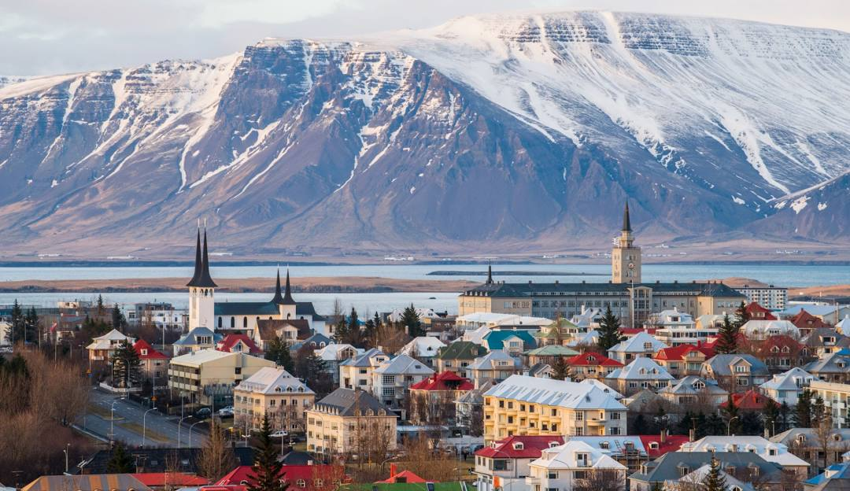
 | นำท่านเดินทางเข้าสู่ กรุงเรคยาวิค เมืองหลวงประเทศไอซ์แลนด์ ชมเมืองเรคยาวิค Reykjavik เมืองที่เต็มไปด้วยเสน่ห์แห่งศิลปะ ประวัติศาสตร์ และวัฒนธรรมที่น่าสนใจ อาทิ คอนเสิร์ตฮอลล์และศูนย์การประชุมฮาร์ปา Harpa ของไอซ์แลนด์ จัดเป็นอาคารที่โดดเด่นที่สุดในเมืองหลวงด้วยความสำเร็จของสถาปัตยกรรมสมัยใหม่ กับซุ้มกระจกที่ประกอบเป็นหน้าต่างในรูปทรงที่แตกต่างกันทั้งหมด ที่นี่ถูกออกแบบมาให้มีลักษณะคล้ายกับพื้นที่หินบะซอลต์ตามธรรมชาติของไอซ์แลนด์ และโบสถ์ฮัลล์กรีมสคิร์คยา Hallgrímskirkja โบสถ์ทางศาสนาคริสต์ที่สูงที่สุดในไอซ์แลนด์ เป็นสถาปัตยกรรมที่มีเอกลักษณ์ของสถาปนิกกุดโยน Guðjón Samúelsson ซึ่งเป็นผู้ออกแบบสถาปัตยกรรมแนวอิมพราสชั่นนิสท์เริ่มสร้างในปี ค.ศ.1945 จนกระทั่งแล้วเสร็จในปี ค.ศ.1986 รวมเวลาก่อสร้างกว่า 38 ปี รวมทั้งผู้ที่มีความหลงใหลในทัศนศิลป์ ชมรูปปั้นที่น่าประทับใจมากมาย ทั้งประติมากรรมและศิลปะตามท้องถนนทั่วเมืองเรคยาวิค
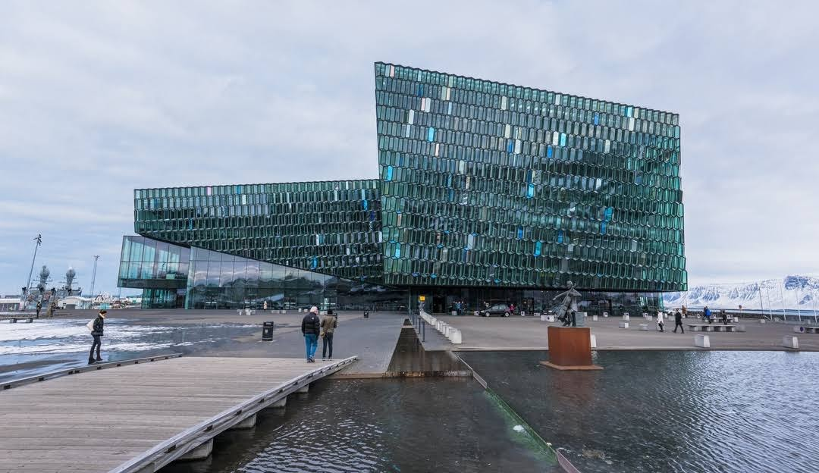
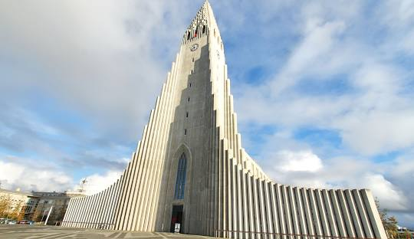
กลางวัน | รับประทานอาหารกลางวัน ณ ภัตตาคารพื้นเมืองหรือบุฟเฟต์
บ่าย | นำชม บ้านเฮิปดิร์ Höfði House เป็นหนึ่งในแหล่งท่องเที่ยวทางประวัติศาสตร์ที่มีความสำคัญระดับนานาชาติ ใช้เป็นที่ประชุมสุดยอดเรคยาวิกสถานที่ที่ประธานาธิบดีเรย์แกน และเลขากอร์บาชอฟ ได้พบกันเพื่อหารือเรื่องการป้องกันขีปนาวุธระหว่างประเทศระหว่างช่วงสงครามเย็น เขตย่านท่าเรือเก่าที่ยังคงกลิ่นอายของวิถีชีวิตของผู้คน และถ่ายรูปกับ ประติมากรรมเหล็กที่โดดเด่นรูปร่างคล้ายเรือไวกิ้ง The Sun Voyager เป็นผลงานของ Jón Gunnar Árnason ศิลปินชาว Icelandic ในปี 1990 โดยตั้งใจจะสื่อถึงความไฝ่ฝันสู่ความสำเร็จและอิสรภาพ
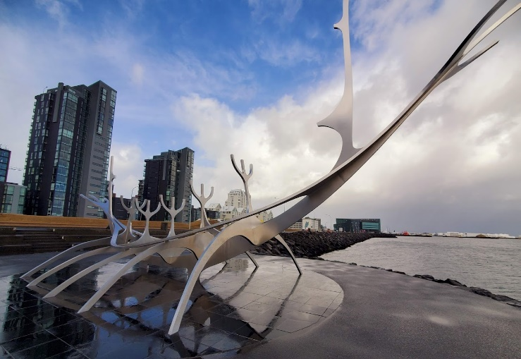
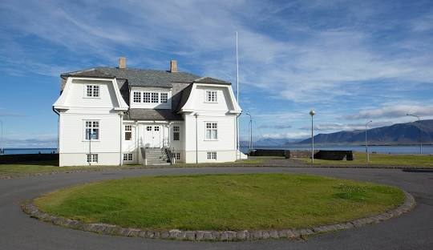
ค่ำ | รับประทานอาหารค่ำ ณ ภัตตาคารจีน
ที่พัก | นำท่านเดินทางเข้าสู่ที่พัก Center Hotel Plaza Reykjavik หรือระดับเดียวกัน
 | *** สำหรับยามค่ำคืนเมื่อท่านมองไปที่บนท้องฟ้าของประเทศไอซ์แลนด์ ท่านจะมีโอกาสได้พบเห็นกับแสงเหนือ (Northern lights) หรือ แสงออโรร่า (Aurora borealis) ซึ่งเป็นแสงสีเขียวที่เกิดจากปรากฏการณ์ทางธรรมชาติ ที่จะปรากฏในตอนกลางคืนยามที่ท้องฟ้าโปร่ง ในพื้นที่ที่มีอากาศหนาวเท่านั้น (การพบเห็นปรากฏการณ์แสงเหนือ เป็นปรากฏการณ์ทางธรรมชาติ ไม่สามารถกำหนดหรือทราบล่วงหน้าได้ โอกาสที่จะได้เห็นขึ้นอยู่กับสภาพอากาศเป็นสําคัญ) ***
วันที่สี่ | เรคยาวิค - เส้นทางวงกลมทองคำ อุทยานแห่งชาติซิงเควลลิร์ – น้ำพุร้อนธรรมชาติ - น้ำตกกูลฟอสส์ – น้ำตกเซลยาแลนส์ - น้ำตกสโกการ์ - เฮลล่า/วิค (ไอซ์แลนด์)
เช้า | รับประทานอาหารเช้า ณ ห้องอาหารโรงแรม
 | นำท่านเที่ยวชมความมหัศจรรย์เหนือธรรมชาติของไอซ์แลนด์ ในเส้นทางวงกลมทองคำ หรือ Golden Circle ทัศนียภาพของทุ่งหญ้าตัดกับทุ่งลาวา มีฝูงแกะ วัว และม้าไอซ์แลนด์หากินอยู่ตามธรรมชาติ นำท่านชมความงามของธรรมชาติที่สรรสร้างขึ้นภายใน อุทยานแห่งชาติซิงเควลลิร์ Thingvellir National Park ซึ่งได้รับการรับรองจากองค์การยูเนสโก้ให้เป็นมรดกโลกทางธรรมชาติ ตั้งอยู่ระหว่างรอยแยกของหุบเขากับทะเลสาบ Þingvallavatn ซึ่งเป็นทะเลสาบตามธรรมชาติที่ใหญ่ที่สุดในไอซ์แลนด์ ใกล้กับคาบสมุทรเรกยาเนส Reykjanes และภูเขาไฟเฮนกิลล์ Hengill เป็นจุดกำเนิดทางประวัติศาสตร์และทางธรณีวิทยา เพราะเป็นจุดที่มีรอยเลื่อนของโลกเป็นระยะทางหลายหมื่นกิโลเมตร ซิงเควลลิร์ตั้งอยู่ตรงรอยแยกของหุบเขากับทะเลสาบ Singvellavatn ซึ่งเป็นทะเลสาบตามธรรมชาติที่ใหญ่ที่สุดในประเทศไอซ์แลนด์ใกล้กับคาบสมุทรเรกยาเนส Reykjanes และ ภูเขาไฟเฮนกิลล์ Hengill เป็นจุดกำเนิดทางด้านประวัติศาสตร์และทางธรณีวิทยา เพราะเป็นจุดที่มีรอยเลื่อนของโลกระยะทางหลายหมื่นกิโลเมตร ระหว่างทางแวะชมร่องรอยปล่องภูเขาไฟที่ดับแล้วมีน้ำท่วมขังจนเป็นทะเลสาบกว้าง
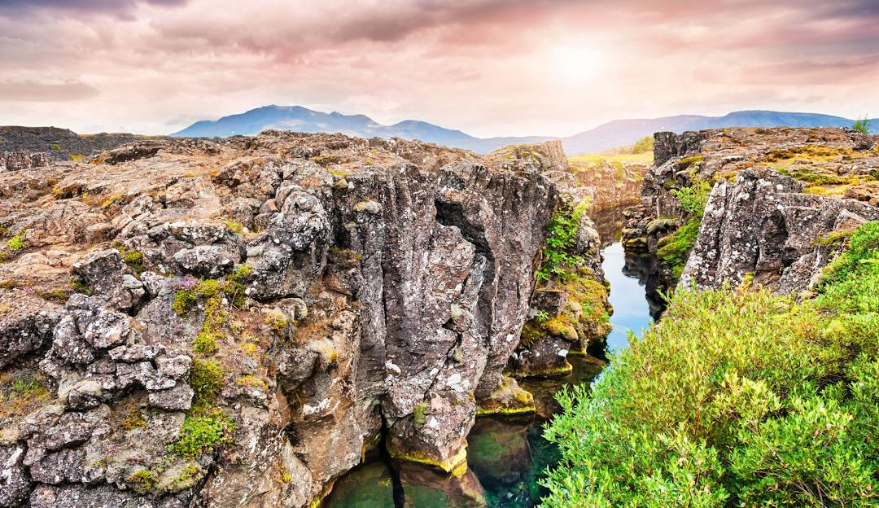
นำท่านชม น้ำพุร้อนธรรมชาติ Geysir น้ำพุร้อนหรือเกย์ซีร์ซึ่งเป็นที่มาของคำว่า กีเซอร์ที่ใช้กันทั่วโลกน้ำพุร้อนที่นี่พวยพุ่งขึ้นสูงกว่า 180 ฟุต ทุกๆ 7 – 10 นาทีพลังงานที่อยู่ใต้หินเปลือกโลกขับ
เคลื่อนออกมาเป็นน้ำพุร้อน ช่วยให้อากาศอบอุ่นเย็นสบายและรัฐบาลได้นำประโยชน์จากแหล่งความร้อนทางธรรมชาตินี้มาเป็นพลังงานไฟฟ้าส่งใช้ทั่วประเทศ
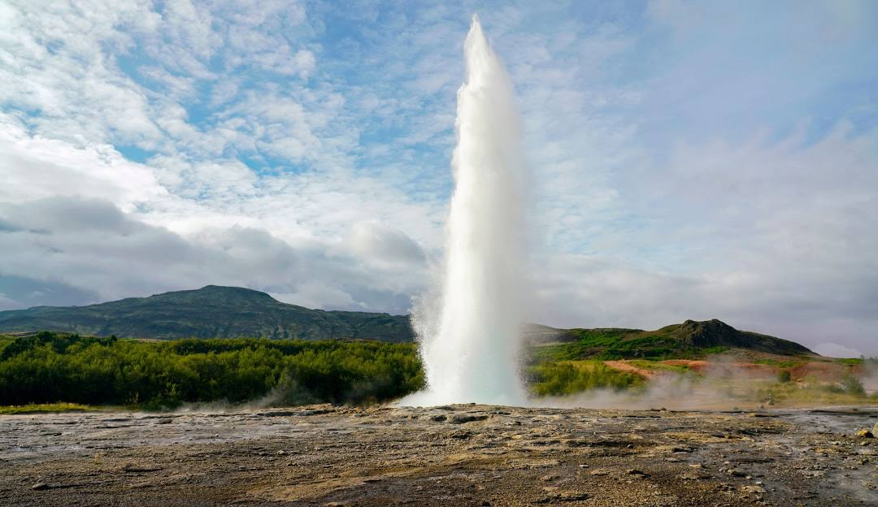
กลางวัน | รับประทานอาหารกลางวัน ณ ภัตตาคารพื้นเมืองหรือบุฟเฟต์
บ่าย | นำท่านเดินทางสู่ กูลฟอสส์ Gullfoss (ใช้เวลาเดินทางประมาณ 1 ชั่วโมง) เพื่อชมความงามของน้ำตกกูลฟอสส์ หรือ ไนแองการ่าแห่งไอซ์แลนด์ ถือเป็นน้ำตกที่มีชื่อเสียงแห่งหนึ่งของประเทศ และยังเป็น 1 ใน3 สถานที่ในเส้นทาง “วงแหวนทองคำ” สถานที่ที่ผู้มาเยือนไอซ์แลนด์ไม่ควรพลาดชื่อน้ำตก Gullfoss นี้มาจากคำว่า Gull ที่แปลว่าทองคำและ Foss ที่แปลว่าน้ำตก เมื่อรวมกันหมายถึงน้ำตกทองคำเป็นหนึ่งในความมหัศจรรย์ทางธรรมชาติระดับโลกที่เกิดจากการละลายของธารน้ำแข็งและลดระดับลงในโตรกเขาเบื้องล่างในระดับความสูงกว่า 30 เมตร
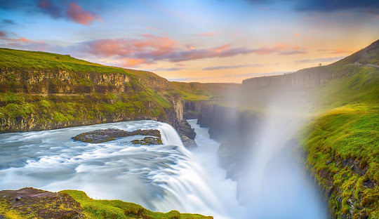
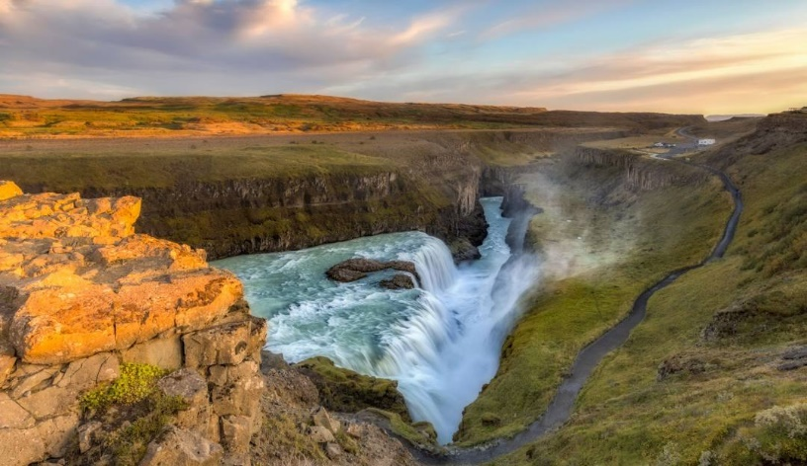
 | จากนั้นนำท่านเดินทางสู่เส้นทางแสนสวยทางตอนใต้ของไอซ์แลนด์ South Coast ที่มีชื่อเสียงในเรื่องของการค้นพบพลังงานความร้อนใต้พิภพ ซึ่งเป็นพลังงานที่ถูกนำมาใช้ทดแทนเชื้อเพลิง ทำให้ประเทศแห่งนี้ได้รับการยกย่องให้เป็นเมืองที่ไร้มลพิษ นอกจากนี้พลังงานดังกล่าวยังถูกนำมาใช้ในด้านสาธารณูปโภคอีกด้วยทัศนียภาพสองข้างทางเว้นระยะไปด้วย ฟาร์มปศุสัตว์ มีภูเขาไฟเด่นตระหง่านเป็นฉากหลัง และเป็นภูเขาไฟที่ยังมีการปะทุอยู่ตลอดเวลา นำท่านถ่ายรูปกับ น้ำตกเซลยาแลนส์ Seljalandsfoss น้ำตกที่มีชื่อเสียงของไอซ์แลนด์และถูกขนานนามว่าเป็นน้ำตกที่สวยที่สุดแห่งหนึ่งของไอซ์แลนด์ ที่มีความสูงกว่า 60 เมตร และถ่ายภาพน้ำตกอีกแห่งหนึ่งคือ น้ำตกสโกการ์ Skogarfoss มีความสูง 62 เมตร ประทับใจกับความสวยงามของม่านน้ำแผ่กระจายจากหน้าผาสูงเกิดเป็นละอองฟุ้งทั่วบริเวณเบื้องล่างปกคลุมด้วยหญ้าเฟิร์นและหญ้าตระกูลมอส และโอบล้อมไปด้วยทุ่งลาวา, โตรกผา และหุบเหว เกิดเป็นทัศนียภาพที่สวยงามจับใจ
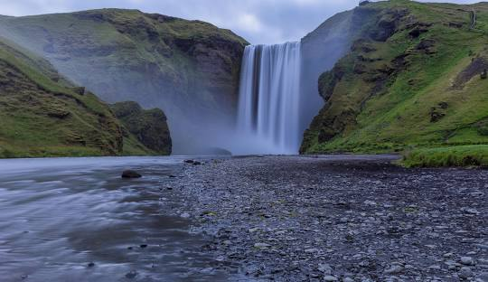
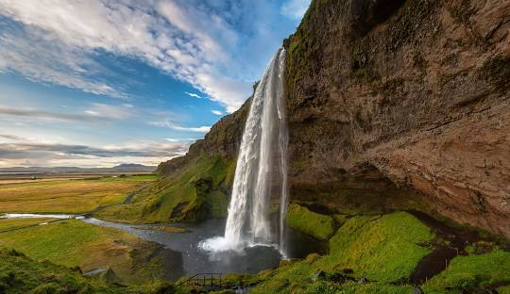
 | สมควรแก่เวลานำท่านเดินทางสู่เมืองเฮลล่า (ใช้เวลาเดินทางประมาณ 45 นาที) เพื่อนำท่านเข้าสู่ที่พัก
ที่พัก | นำท่านเดินทางเข้าสู่ที่พัก Hotel Stracta หรือระดับเดียวกัน
ค่ำ | รับประทานอาหารค่ำ ณ ภัตตาคารของโรงแรม
 | *** สำหรับยามค่ำคืนเมื่อท่านมองไปที่บนท้องฟ้าของประเทศไอซ์แลนด์ ท่านจะมีโอกาสได้พบเห็นกับแสงเหนือ (Northern lights) หรือ แสงออโรร่า (Aurora borealis) ซึ่งเป็นแสงสีเขียวที่เกิดจากปรากฏการณ์ทางธรรมชาติ ที่จะปรากฏในตอนกลางคืนยามที่ท้องฟ้าโปร่ง ในพื้นที่ที่มีอากาศหนาวเท่านั้น (การพบเห็นปรากฏการณ์แสงเหนือ เป็นปรากฏการณ์ทางธรรมชาติ ไม่สามารถกำหนดหรือทราบล่วงหน้าได้ โอกาสที่จะได้เห็นขึ้นอยู่กับสภาพอากาศเป็นสําคัญ) ***
วันที่ห้า | เฮลล่า/วิค - โจกุลซาร์ลอน – ไดมอนด์บีช – อุทยานแห่งชาติสเกฟตาเฟลล์ – ทุ่งลาวา - เฮลล่า/วิค (ไอซ์แลนด์)
เช้า | รับประทานอาหารเช้า ณ ห้องอาหารโรงแรม
 | นำท่านเดินทางสู่ โจกุลซาร์ลอน Jokulsarlon (ใช้เวลาเดินทางประมาณ 4 ชั่วโมง) ผ่านชมความงดงามของทัศนียภาพระหว่างการเดินทาง
กลางวัน | รับประทานอาหารกลางวัน ณ ภัตตาคารพื้นเมืองหรือบุฟเฟต์
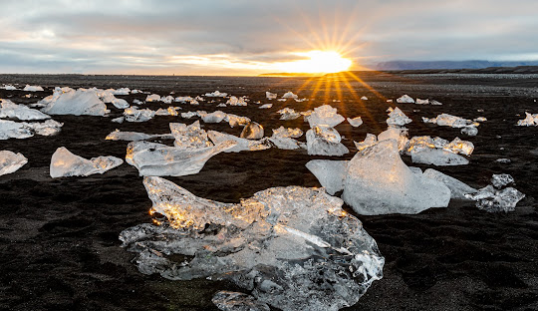
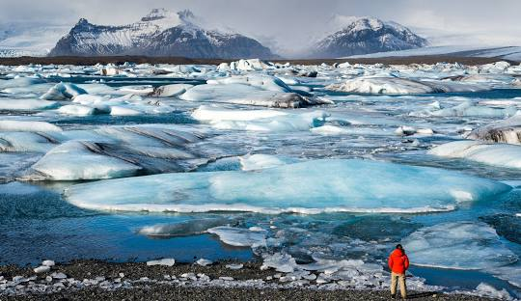
บ่าย | นำท่านชม ทะเลสาบธารน้ำแข็งโจกุลซาร์ลอน ที่รู้จักกันเป็นอย่างดีว่าเป็นทะเลสาบธารน้ำแข็งที่ใหญ่ที่สุดในประเทศไอซ์แลนด์ เกิดจากการละลายธารน้ำแข็ง ปัจจุบันมีพื้นที่กว้างถึง 18 ตารางกิโลเมตร โดยมีความความลึกของน้ำในทะเลสาบถึง 200 เมตร ตื่นตาตื่นใจกับไอซ์เบิร์ก (Iceberg) หรือภูเขาน้ำแข็งก้อนโตเรียงรายโผล่พ้นพื้นน้ำของทะเลสาบยามกระทบแสงแดดก่อให้เกิดสีสันสวย  งามที่มีอยู่ไม่กี่แห่งในโลก และให้ทานถ่ายรูปและเพลิดเพลินกับธรรมชาติงดงามของ หาดทรายน้ำ  แข็งหรือหาดทรายเพชร Diamond Beach เป็นหาดทรายสีดำที่ทอดยาวออกไป และมักถูกปกคลุมด้วยน้ำแข็งและไหลลงสู่ทะเลสาบโจกุลซาร์ลอน มีความสวยงามโปร่งแสงเหมือนเป็นประติมากรรมน้ำแข็งขนาดเล็กที่เปล่งประกายภายใต้แสงอาทติย์มองดูเหมือนเพชรที่ส่องประกายบริเวณหาดนี้
 | จากนั้นนำท่านเดินทางสู่อุทยานแห่งชาติสเกฟตาเฟลล์ Skaftafell National Park อุทยานแห่งชาติแห่งที่ 2 ของไอซ์แลนด์ ประกอบไปด้วยภูมิทัศน์อันงดงามหลากหลายไม่ว่าจะเป็นป่าเขียวชอุ่ม ทุ่งหญ้าหลากสีสัน ภูเขาขรุขระและธารน้ำแข็งที่น่าทึ่ง และยังเป็นสวรรค์ของนักปีนเขา ถือเป็นอัญมณีอันล้ำค่าที่ชาวไอซ์แลนด์เองชื่นชอบมากที่สุด ตั้งอยู่ใต้ธารน้ำแข็งที่ใหญ่ที่สุดเรียกว่าวาตนาเยอคูตล์ Vatnajökull มีขนาด 8,300 ตารางกิโลเมตร เท่ากับธารน้ำแข็งในทวีปยุโรปรวมกันและขนาดความหนามากที่สุดประมาณ 1,000 เมตร (ผ่านชมบริเวณด้านนอกของอุทยาน เนื่องจากการเข้าเขตอุทยานต้องเดินเท้าระยะทางค่อนข้างไกล)
 | นำท่านเดินทางผ่านชมทัศนียภาพความงดงามมหัศจรรย์ของ ทุ่งลาวา Lava Fields ซึ่งเกิดจากพื้นผิวของลาวาภูเขาไฟลากิที่เคยปะทุเมื่อในอดีต และมีมอสขึ้นปกคลุมจนกลายเป็นทุ่งเหมือนพรมสีเขียวขนาดใหญ่
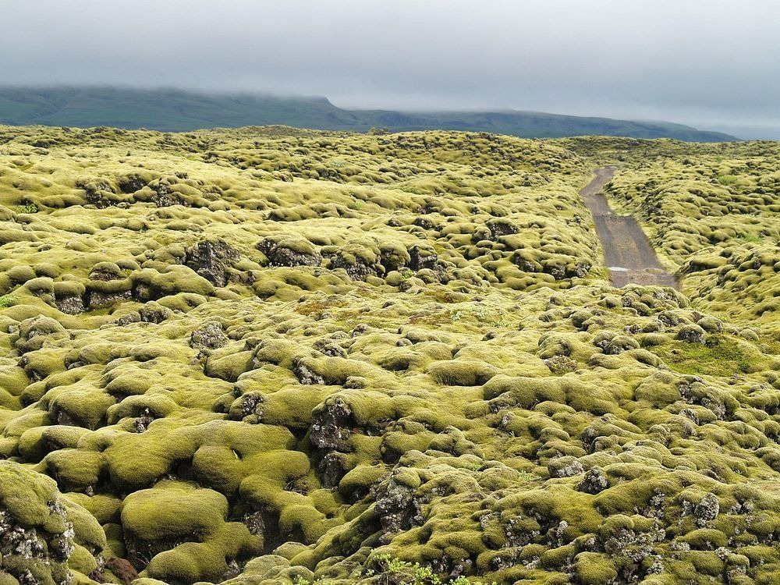
 | จากนั้นนำท่านเดินทางกลับเข้าสู่เมืองเฮลล่า/วิค
ที่พัก | นำท่านเดินทางเข้าสู่ที่พัก Hotel Stracta หรือระดับเดียวกัน
ค่ำ | รับประทานอาหารค่ำ ณ ภัตตาคารของโรงแรม
 | *** สำหรับยามค่ำคืนเมื่อท่านมองไปที่บนท้องฟ้าของประเทศไอซ์แลนด์ ท่านจะมีโอกาสได้พบเห็นกับแสงเหนือ (Northern lights) หรือ แสงออโรร่า (Aurora borealis) ซึ่งเป็นแสงสีเขียวที่เกิดจากปรากฏการณ์ทางธรรมชาติ ที่จะปรากฏในตอนกลางคืนยามที่ท้องฟ้าโปร่ง ในพื้นที่ที่มีอากาศหนาวเท่านั้น (การพบเห็นปรากฏการณ์แสงเหนือ เป็นปรากฏการณ์ทางธรรมชาติ ไม่สามารถกำหนดหรือทราบล่วงหน้าได้ โอกาสที่จะได้เห็นขึ้นอยู่กับสภาพอากาศเป็นสําคัญ) ***
วันที่หก | เฮลล่า/วิค - หมู่บ้านวิค – ดิร์โฮเลย์ - หาดทรายสีดำ – บลูลากูน – เรคยาวิค (ไอซ์แลนด์)
เช้า | รับประทานอาหารเช้า ณ ห้องอาหารโรงแรม
 | นำท่านเดินทางสู่หมู่บ้านวิค Vik หมู่บ้านเล็กๆทางตอนใต้สุดของไอซ์แลนด์ ที่มีรายชื่อในการจัดอันดับชายหาดที่สวยที่สุดในโลกเมื่อปี ค.ศ.1991
 | นำท่านเดินทางสู่เขตอนุรักษ์ธรรมชาติดิร์โฮเลย์ Dryholey ถ่ายรูปกับจุดชมวิวของผาหินดิร์โฮเลย์ ที่มีลักษณะเป็นแหลมยื่นออกไปสู่ทะเลและเกิดจากการกัดเซาะของลมทะเลจนเกิดเป็นวงซุ้มขนาดใหญ่ที่เชื่อว่าเรือสามารถแล่นผ่านได้ มีความสูงราว 120 เมตร จากนั้นชมหาดทรายสีดำเรย์นิสฟยารา Reynisfjara Black Sand Beach หายทรายดำที่มีชื่อเสียงระดับโลกทางตอนใต้สุดของไอซ์แลนด์ ที่เกิดจากการสึกกร่อนรของหินภูเขาไฟ พร้อมชมจุดเด่นของชายหาดที่มีแท่งหินบะซอลต์ที่เกิดจากการเย็นตัวของลาวาอย่างรวดเร็วบนพื้นผิวโลก เกิดเป็นแท่งหินรูปร่างแปลกตาจนในปี ค.ศ.1991 หาดทรายดำแห่งนี้ได้รับการจัดให้เป็นหาดทรายที่สวยที่สุดในโลก
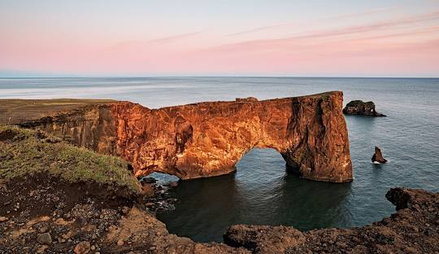
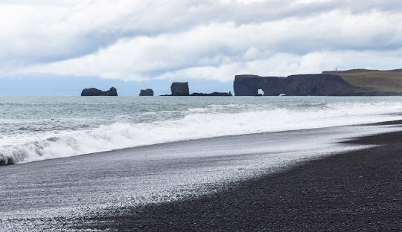
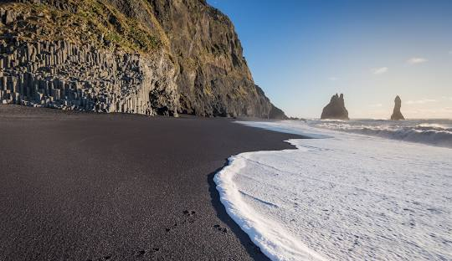
กลางวัน | รับประทานอาหารกลางวัน ณ ภัตตาคารพื้นเมืองหรือบุฟเฟต์
บ่าย | นำท่านเดินทางสู่เมืองกรินก์วิก Grindavik เมืองประมงทางตอนใต้ของคาบสมุทรเรคยาเนส เป็นที่รู้จักในด้านประวัติศาสตร์การเดินเรืออันยาวนานและอุตสาหกรรมการประมง ตั้งอยู่ในภูมิภาคที่ขึ้นชื่อเรื่องภูมิประเทศภูเขาไฟที่เป็นเอกลักษณ์ รวมถึงทุ่งลาวาและบ่อน้ําพุร้อนที่มีชื่อเสียงระดับโลก
 | นำท่านเข้าสู่ บลูลากูน Blue Lagoon แหล่งน้ำพุร้อนที่มีชื่อเสียงโด่งดังของไอซ์แลนด์ เป็นเขตที่มีการเคลื่อนตัวของหินหลอมละลายใต้ดิน มากที่สุดในโลกแห่งหนึ่ง การเคลื่อนตัวนี้ทำให้น้ำในบ่อร้อนขึ้นและมีไอน้ำระเหยขึ้นมา เป็นสถานที่อาบน้ำแร่ขนาดใหญ่และมีชื่อเสียงที่สุดในโลก เป็นบ่อน้ำร้อนที่มีแร่ธาตุอุดมสมบูรณ์หลายชนิด ซึ่งช่วยรักษาผิวพรรณให้เปล่งปลั่ง เชิญอิสระตามอัธยาศัยให้ท่านแช่ตัวในสระธรรมชาติ ผ่อนคลายความเมื่อยล้าจากการเดินทาง ทดสอบพอกหน้าด้วยโคลนสีขาวของบลูลากูนที่ทำให้ผิวพรรณผ่องใสเรียบลื่นขึ้นตั้งแต่ครั้งแรก ผลิตภัณฑ์บำรุงผิวหลากชนิดของบลูลากูนเป็นสินค้ายอดนิยมของผู้ไปเยือน (มีบริการผ้าเช็ดตัวรวมอยู่ในค่าทัวร์และมีชุดว่ายน้ำให้เช่า)
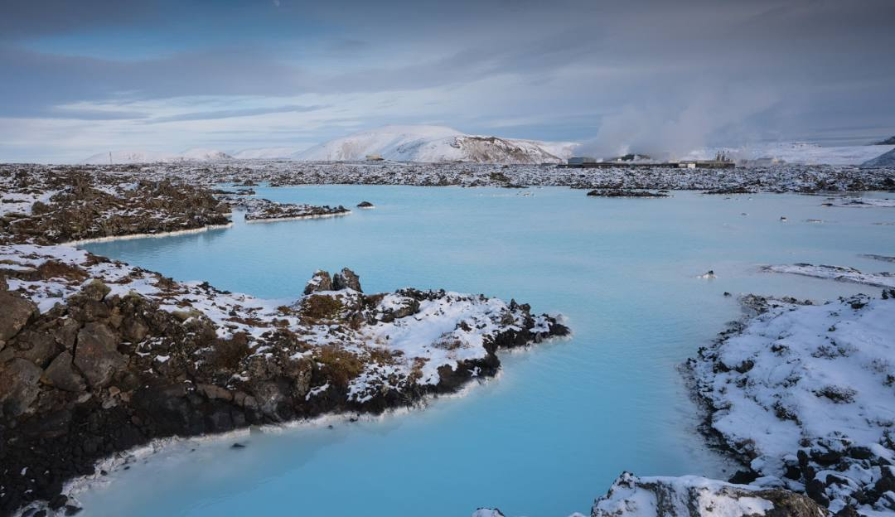
 | สมควรแก่เวลานำท่านเดินทางสู่ กรุงเรคยาวิค เมืองหลวงของไอซ์แลนด์
ค่ำ | รับประทานอาหารค่ำ ณ ภัตตาคารจีน
ที่พัก | นำท่านเดินทางเข้าสู่ที่พัก Center Hotels Plaza Reykjavik หรือระดับเดียวกัน
 | *** สำหรับยามค่ำคืนเมื่อท่านมองไปที่บนท้องฟ้าของประเทศไอซ์แลนด์ ท่านจะมีโอกาสได้พบเห็นกับแสงเหนือ (Northern lights) หรือ แสงออโรร่า (Aurora borealis) ซึ่งเป็นแสงสีเขียวที่เกิดจากปรากฏการณ์ทางธรรมชาติ ที่จะปรากฏในตอนกลางคืนยามที่ท้องฟ้าโปร่ง ในพื้นที่ที่มีอากาศหนาวเท่านั้น (การพบเห็นปรากฏการณ์แสงเหนือ เป็นปรากฏการณ์ทางธรรมชาติ ไม่สามารถกำหนดหรือทราบล่วงหน้าได้ โอกาสที่จะได้เห็นขึ้นอยู่กับสภาพอากาศเป็นสําคัญ) ***
วันที่เจ็ด | เรคยาวิค – ภูเขาไฟเคิร์กจูเฟล – หมู่บ้านอาร์นาสตาปิ - เรคยาวิค
เช้า | รับประทานอาหารเช้า ณ ห้องอาหารโรงแรม
นำท่านเดินทางสู่คาบสมุทรสไนล์แฟล์สเนส ฝั่งตะวันตกสุดของไอซ์แลนด์ที่ทอดยาวสู่มหาสมุทรแอตแลนติกมีเส้นทางกว่า 55 ไมล์ จัดว่าเป็นคาบสมุทรที่มีภูมิทัศน์สวยงาม มีชื่อเสียงในด้านภูเขาไฟที่ปกคลุมด้วยธารน้ําแข็ง ทุ่งลาวา หน้าผาบะซอลต์ และหมู่บ้านชาวประมง เรียกได้ว่าเดินทางมาเที่ยวที่เดียวได้ครบทุกบรรยากาศ ผ่านชม หมู่บ้านอาร์นาสตาปิ Arnastapi หมู่บ้านชาวประมงขนาดเล็ก อันเป็นที่ตั้งของรูปปั้นหินปาร์ดุร์ ที่เป็นครึ่งคนครึ่งโทรลล์ตามตำนานพื้นบ้านของชาวนอร์ดิก และยังมีหน้าผาหินบะซอลล์ที่มีพื้นล่างเป็นมหาสมุทร และชมวิวของ กาทแคลทตุร์
Gatklettur มีลักษณะเป็นก้อนหินขนาดใหญ่ที่มีหลุมอยู่ตรงกลางทำทัศนียภาพคล้ายอุโมงค์ขนาดใหญ่
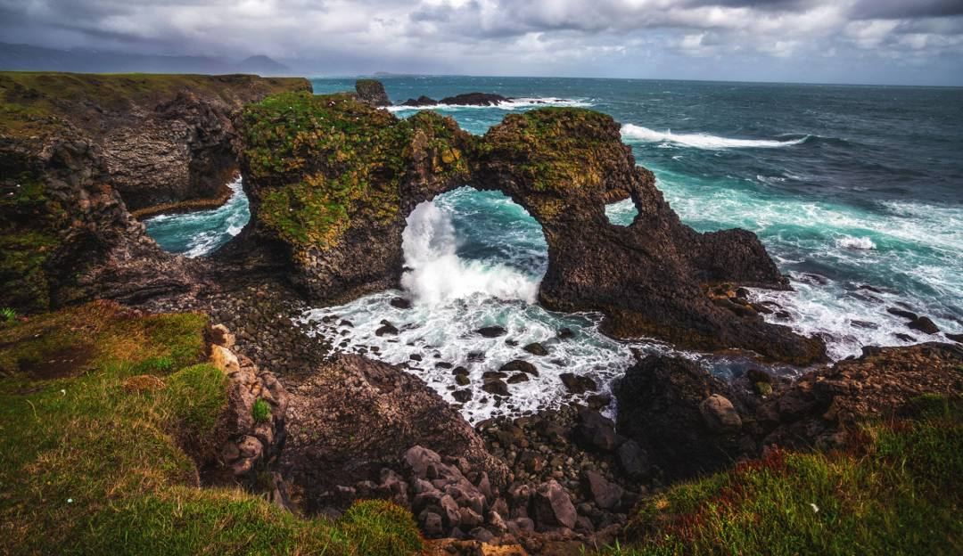
กลางวัน | รับประทานอาหารกลางวัน ณ ภัตตาคารแบบบุฟเฟต์
บ่าย | นำท่านชม ภูเขาเคิร์กจูเฟล Kirkjufell หรือ ภูเขาโบสถ์ Church Mountain ที่ได้ชื่อว่าเป็นสัญลักษณ์ของไอซ์แลนด์เลยทีเดียว และเป็นหนึ่งในฉากสถานที่ถ่ายทำของซีรี่ส์เรื่องดัง Game of Throne จัดว่าเป็นภูเขาที่ถูกถ่ายรูปมากที่สุดของไอซ์แลนด์ ภูเขามีความสูงกว่า 463 เมตร เป็นชั้นๆ ต่างสีกัน ชั้นล่างสุดจะเป็นฟอสซิล ซึ่งเชื่อกันว่าเกิดตั้งแต่ยุคน้ำแข็งเป็นล้านปีมาแล้ว ส่วนชั้นบนซึ่งเป็นหินลาวา เกิดในช่วงที่ยุคน้ำแข็งเริ่มอุ่นขึ้นและมีอายุหินน้อยกว่าชั้นล่าง พร้อมให้ท่านชมน้ำตกเคิร์กจูเฟล Kirkjufellsfoss เรียกได้ว่าเป็นน้ำตกที่มีชื่อเสียงและได้รับการบันทึกภาพไว้มากที่สุดของประเทศไอซ์แลนด์
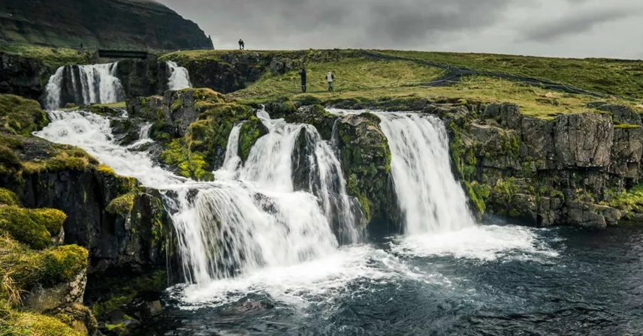
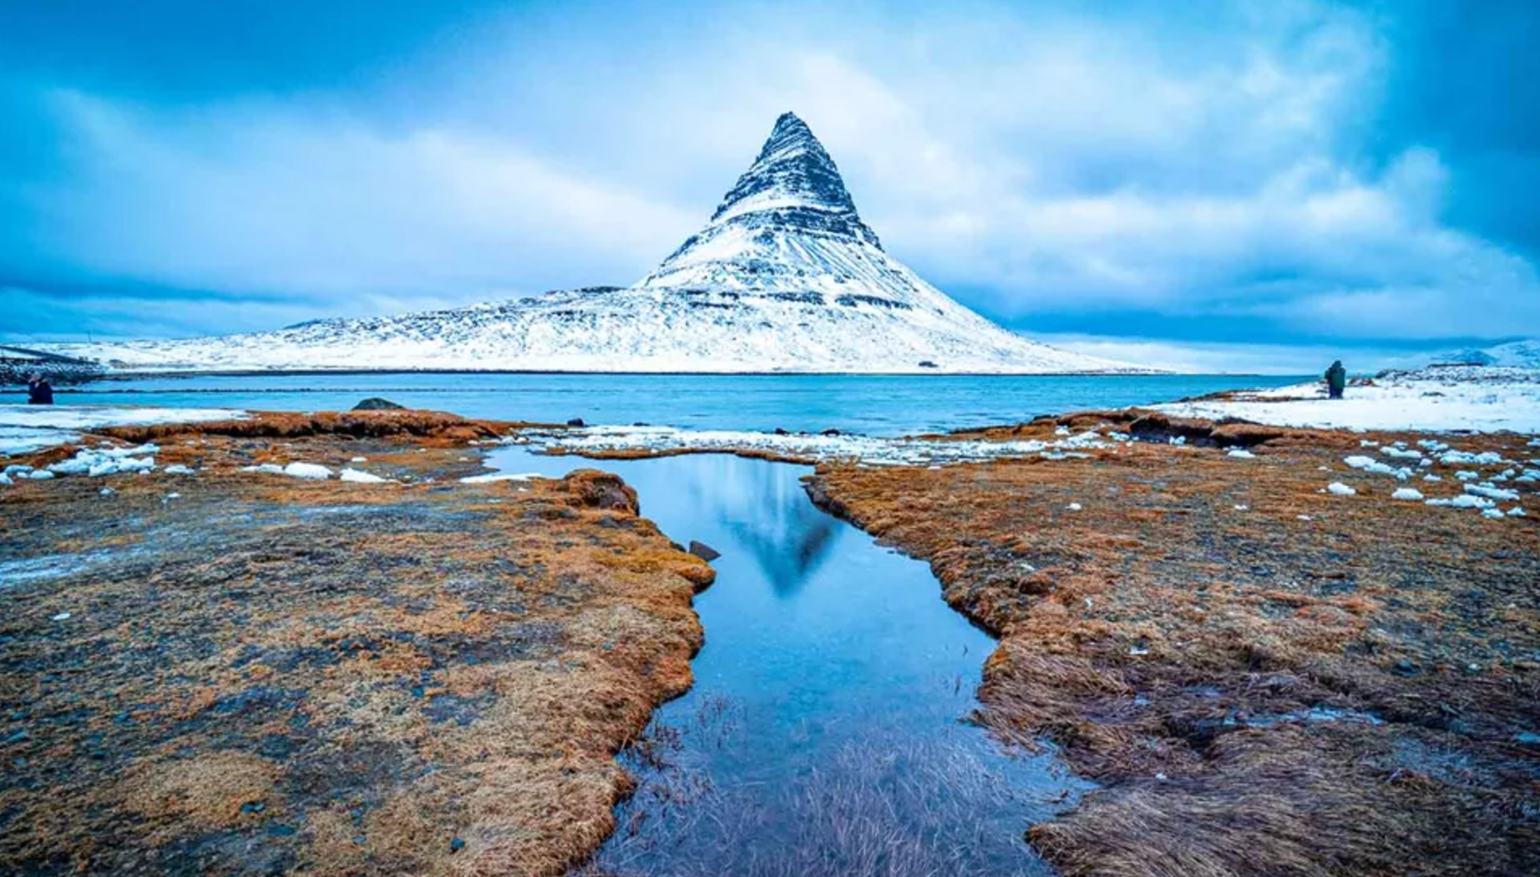
 | จากนั้นนำท่านเดินทางกลับสู่กรุงเรคยาวิค
ค่ำ | รับประทานอาหาร ค่ำ ณ ภัตตาคารไทย
ที่พัก | นำท่านเดินทางเข้าสู่ที่พัก Center Hotels Plaza Reykjavik หรือระดับเดียวกัน
วันที่แปด | เรคยาวิค – สนามบินเคฟลาวิค (ไอซ์แลนด์) – สนามบินอาร์ลันดา (สวีเดน)
เช้า | รับประทานอาหารเช้าแบบกล่อง
........... | ให้ท่านเตรียมตัวเดินทางสู่สนามบินเคฟลาวิค
........... | ออกเดินทางสู่จากสนามบินเคฟลาวิค ประเทศไอซ์แลนด์ โดยสายการบินระหว่างประเทศ  เที่ยวบินที่ ........
............ | เดินทางถึงสนามบินอาร์ลันดา ประเทศสวีเดน นำท่านผ่านขั้นตอนการตรวจคนเข้าเมืองและศุลกากร
 | นำท่านชมกรุงสต็อกโฮล์ม Stockholm เมืองหลวงใหญ่แสนสวยของประเทศสวีเดน นครหลวงอันงดงามที่สุดในสแกนดิเนเวีย จนได้รับขนานนามว่า ราชินีแห่งทะเลบอลติก ประกอบด้วยเกาะใหญ่น้อย 14 เกาะที่โอบล้อมด้วยทะเลบอลติก Baltic Sea ทะเลสาบมาลาเร็น Lake Malaren ทำให้สตอกโฮล์มเป็นเมืองหลวงที่สวยที่สุดแห่งหนึ่งของโลก ชมกรุงสตอกโฮล์มจากจุดชมวิวเนินเขาฟยัลกาทัน Fjallgatan Hill งดงามแปลกตาในบรรยากาศรอบๆ เมืองที่ตั้งอยู่บนพื้นน้ำ มีสถานที่สำคัญ อาทิ อาคารรัฐสภา, พิพิธภัณฑ์ในยุคกลาง, พระราชวังหลวงและพิธีเปลี่ยนการ์ดทหารด้านหน้าของลานจัตุรัสกว้าง เป็นต้น
 | นำท่านถ่ายรูปคู่กับ ศาลาว่าการกรุงสต็อกโฮล์ม (City Hall) ซึ่งใช้เวลาสร้างถึง 12 ปี ออกแบบโดยสถาปนิกชื่อดังของสวีเดน คือ Ragnar Ostberg สร้างด้วยอิฐแดงกว่า 8 ล้านก้อน และมุงหลังคาด้วยหินโมเสค สร้างเสร็จสมบูรณ์ในปี 1911 และทุกๆ วันที่ 10 ของเดือนธันวาคมของทุกปี จะมีพิธีเลี้ยงรับรองผู้ได้รับรางวัลโนเบล (Nobel Prize) และนำท่านชม ย่านเมืองเก่ากัมลา สแตน Gamla Stan จัตุรัสที่เต็มไปด้วยตึกสีสันสดใส มีร้านค้า ร้านกาแฟ ร้านหนังสือ ในปัจจุบันยังทิ้งร่องรอยแห่งความเป็นเมืองแห่งยุคกลาง มีกลิ่นอายของศตวรรษที่ 17 ทั้งบ้านเรือน สิ่งปลูกสร้างที่มีความสวยงามในรูปแบบงานสถาปัตยกรรมแบบสวีเดน
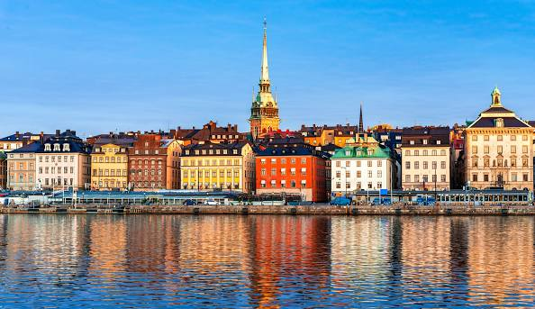
ค่ำ | รับประทานอาหารค่ำ ณ ภัตตาคารจีน
ที่พัก | นำท่านเดินทางเข้าสู่ที่พัก Scandic Alvik หรือระดับเดียวกัน
วันที่เก้า | สต็อกโฮล์ม - สนาบินอาร์ลันดา (สวีเดน)
เช้า | รับประทานอาหารเช้า ณ ห้องอาหารโรงแรม
09.30 น. | ให้ท่านเตรียมตัวเดินทางสู่สนามบิน และเผื่อเวลาสำหรับการทำคืนภาษี (Tax Refund) และมีเวลาในการเลือกซื้อสินค้าในร้านค้าปลอดภาษีภายในสนามบิน
13.50 น. | ออกเดินทางจากสนามมบินอาร์ลันดา โดยสายการบิน Thai Airways เที่ยวบินที่ TG 961
วันที่สิบ | สนามบินสุวรรณภูมิ
05.50 น. | เดินทางถึงสนามบินสุวรรณภูมิโดยสวัสดิภาพ.

อัตราค่าบริการและเงื่อนไขรายการท่องเที่ยว
กําหนดวันเดินทาง | ผู้ใหญ่พัก  2-3 ท่าน  ท่านละ | พักเดี่ยว  เพิ่มท่านละ | ราคาสำหรับท่านที่มีตั๋วโดยสารอยู่แล้วต้องการร่วมทัวร์ (Join Land)  ไม่รวมตั๋วตลอดการเดินทาง | ราคาเด็กต่ำกว่า 11 ปี พักกับผู้ใหญ่ 2 ท่าน (ไม่เสริมเตียง)
18 - 27 ก.ย.69 | 179,900 | 27,900 | 146,900 | 163,900
2 - 11 ต.ค.69 | 179,900 | 21,900 | 146,900 | 163,900
9 - 18 ต.ค.69 | 179,900 | 21,900 | 146,900 | 163,900
ราคาทัวร์ข้างต้นยังไม่รวมค่าทิปมัคคุเทศก์ท้องถิ่นและคนขับรถรวม 18 EUR /ท่าน/ทริป
ราคาทัวร์ข้างต้นยังไม่รวมค่าทิปหัวหน้าทัวร์ที่ดูแลคณะจากเมืองไทย 30 EUR/ท่าน/ทริป

***โปรแกรมอาจจะมีการปรับเปลี่ยนตามความเหมาะสมของสภาพอากาศและฤดูกาล***

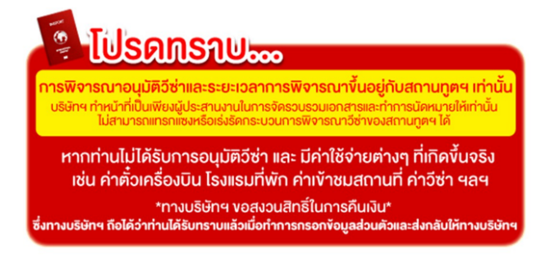

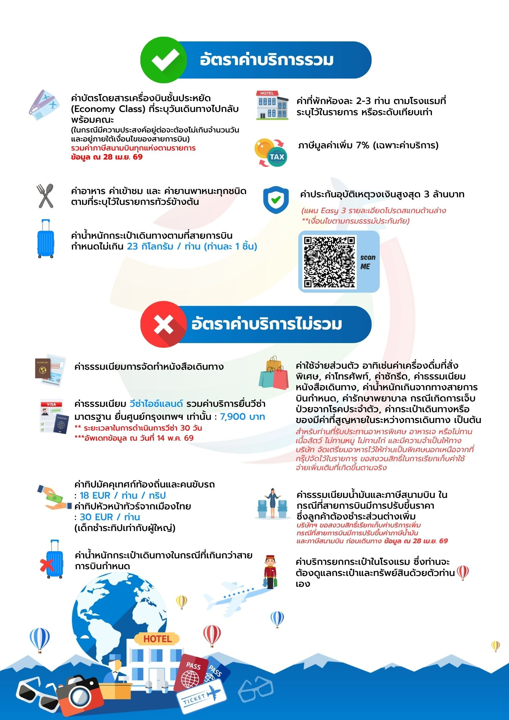

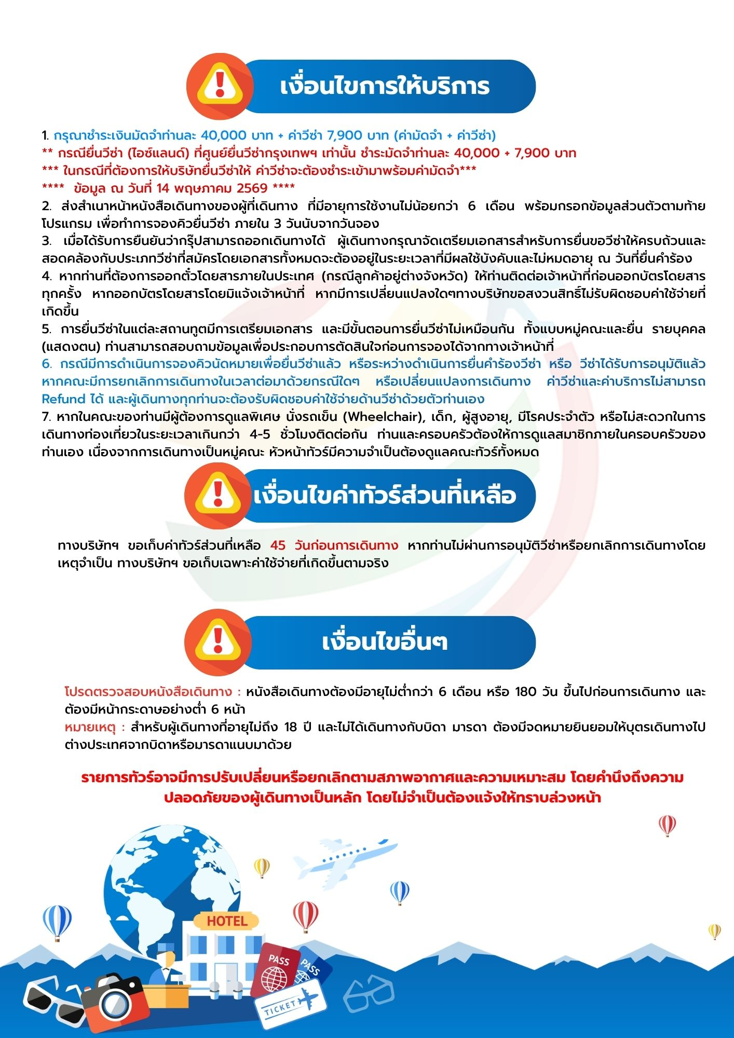

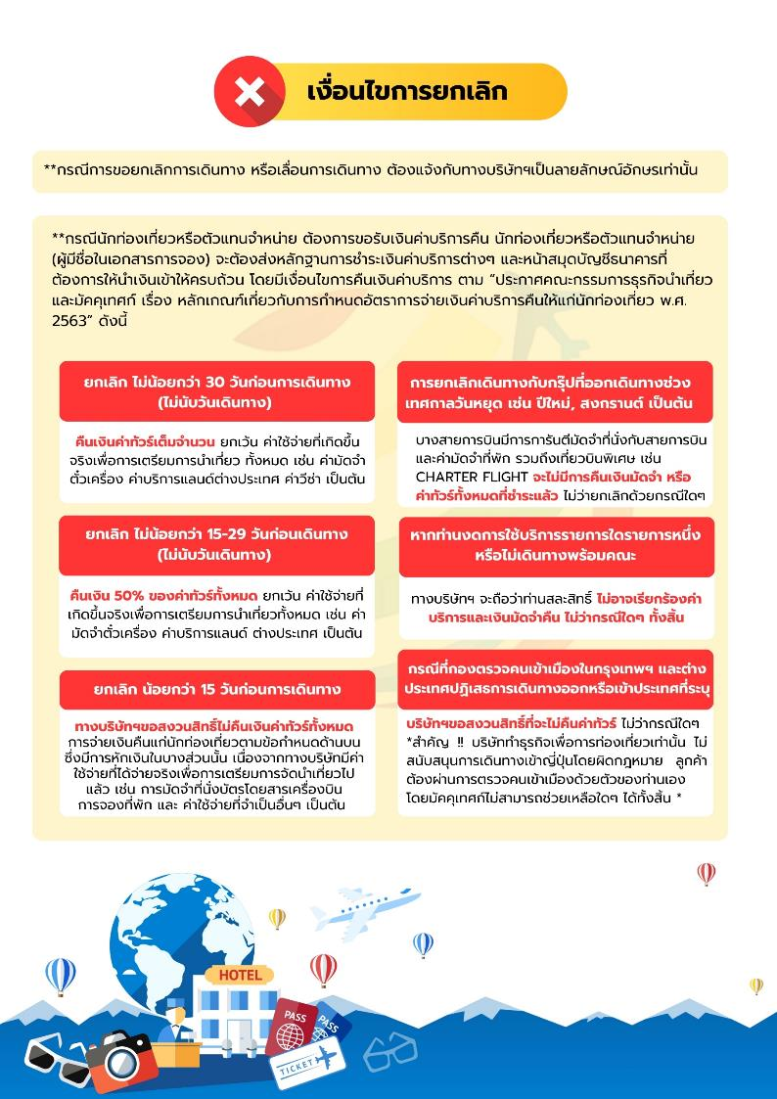

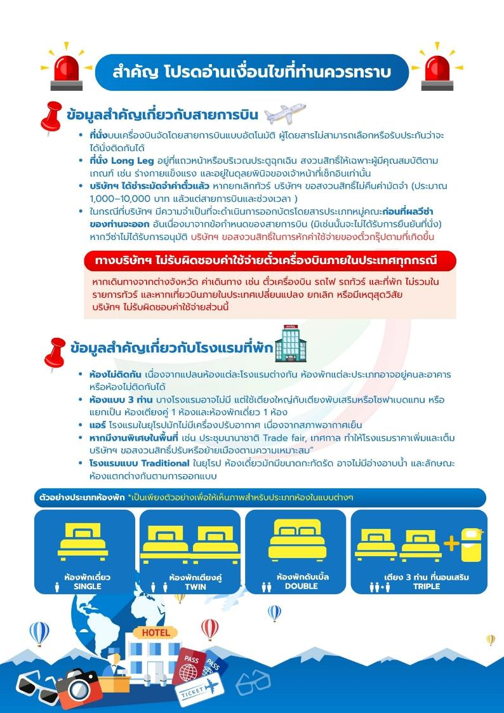



เอกสารประกอบการขอวีซ่าเชงเก้น (ไอซ์แลนด์)
ใช้เวลาทำการอนุมัติวีซ่าประมาณ 30 วัน
ยื่นวีซ่าแสดงตนที่ศูนย์ยื่นวีซ่า VFS Global (เดอะช้อป เบลล์แกรนด์พระราม 9)
เอกสารกรุณาเตรียม 2 ชุด ยกเว้น เอกสารที่ออกจากทางราชการและ
ทางธนาคารขอเป็นตัวจริง 1 ชุด และสำเนา 1 ชุด
ในระหว่างยื่นวีซ่าเข้าสถานทูตแล้ว ไม่สามารถดึงเล่มออกมาก่อนได้
**หากท่านเคยโดนปฏิเสธการขอวีซ่ามาก่อน กรุณาแจ้งเจ้าหน้าที่ทัวร์ให้รับทราบตั้งแต่ที่ท่านทำการจองทัวร์เข้ามา เพื่อทำการแก้ไขในการขอวีซ่าในครั้งนี้ มิฉะนั้นหากท่านไม่แจ้งให้ทราบ
อาจจะมีผลเสียต่อการขอวีซ่าของท่านในครั้งนี้**
**ลูกค้ากรุณาอย่ายึดติดกับการยื่นขอวีซ่าในอดีต
เพราะสถานทูตมีการเปลี่ยนแปลงกฎและเอกสารการยื่นอยู่เรื่อย ๆ**

- หนังสือเดินทางประเทศไทย (Thailand Passport) หนังสือเดินทาง ต้องมีหน้าเหลือสำหรับประทับวีซ่าอย่างน้อย 2 หน้า อายุการใช้งานเหลือไม่น้อยกว่า 6 เดือน นับจากวันเดินทางกลับ และหนังสือเดินทางจะต้องไม่ชำรุด (หนังสือเดินทางเล่มเก่า กรุณานำมาประกอบการยื่นวีซ่าด้วย)
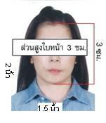
**ในกรณีที่ถือพาสปอร์ต สัญชาติไทย แต่พำนักอยู่ต่างประเทศ, ทำงานอยู่ต่างประเทศ หรือนักเรียน นักศึกษาศึกษาอยู่ต่างประเทศ กรุณาแจ้งเจ้าหน้าที่ของทางบริษัทให้ทราบทันที เพราะการยื่นขอวีซ่าจะมีเงื่อนไข และ ข้อกำหนดของทางสถานทูตต้องการเพิ่มเติม และ บางสถานทูตอาจไม่สามารถยื่นขอวีซ่าในประเทศไทยได้ ข้อกำหนดนี้รวมไปถึงผู้เดินทางที่ถือพาสปอร์ตต่างชาติด้วย**
***ในกรณีเด็กที่อายุต่ำกว่า 18 ปี หากรูปในหน้าแรกของพาสปอร์ตไม่ตรงกับในปัจจุบัน รบกวนทำพาสปอร์ตใหม่ ทางสถานทูตจะไม่รับยื่น หากเล่มไม่ได้รับการอัปเดทรูปให้เป็นปัจจุบัน***
- รูปถ่าย รูปถ่ายสีหน้าตรงขนาด 1.5 x 2 นิ้ว จำนวน 2 ใบ (พื้นหลังขาวเท่านั้น ถ่ายไม่เกิน 6 เดือนห้ามสวมแว่นตาหรือเครื่องประดับ ไม่ใส่คอนแทคเลนส์ รูปไม่เลอะหมึก และรูปจะต้องไม่ซ้ำกับวีซ่าเก่าที่เคยมี, ชื่อ-นามสกุลต้องตรงตามหน้าพาสปอร์ต

3. หลักฐานการเงิน
3.1 กรณีผู้เดินทาง ออกค่าใช้จ่ายเอง
3.1.1 Bank Statement ออมทรัพย์ของธนาคารทั่วไป ส่วนตัวของผู้เดินทาง ย้อนหลัง 3 เดือน ที่ออกโดยธนาคาร (รบกวนลูกค้าทำรายการเดินบัญชี โดยการ ฝากหรือถอน ก่อน แล้วค่อยปรับยอดเงินในบัญชีไม่เกิน 7 วันก่อนวันยื่นวีซ่า
3.2 กรณีผู้เดินทางไม่ได้ออกค่าใช้จ่ายเอง (บุคคลที่สามารถรับรองค่าใช้จ่ายได้ ต้องเป็น พ่อ แม่ พี่น้อง ที่มีสายเลือดเดียวกัน หรือ สามีภรรยา เท่านั้น ในกรณีของลูกค้าที่ยื่นเกษียณอายุ หากให้บุตรออกค่าใช้จ่ายให้ จะต้องเป็นบุตรที่เดินทางด้วยเท่านั้น)
3.2.1. ต้องทำเป็นหนังสือรับรองค่าใช้จ่ายในการเดินทาง (Sponsor Letter) พร้อมเอกสารแสดงความสัมพันธ์ เช่น สูติบัตร ทะเบียนบ้าน ทะเบียนสมรส เป็นต้น
3.2.2 Bank Statement ที่ออกโดยธนาคาร ย้อนหลัง 3 เดือนของบุคคลที่ออกค่าใช้จ่าย ปรับยอดเงินในบัญชีไม่เกิน 7 วันก่อนวันยื่นวีซ่า
3.3.3 Bank Guarantee ที่ออกโดยธนาคาร ของบุคคลที่ออกค่าใช้จ่าย ต้องเป็นบัญชีเดียวกันกับที่ไปขอ Bank Statement จากธนาคาร
**ผู้เดินทางที่มีอายุตั้งแต่ 18 ปีขึ้นไป จะต้องมีบัญชีออมทรัพย์ส่วนตัวและขอ Bank Statement มาด้วยทุกท่าน ไม่ว่าจะออกค่าใช้จ่ายเองหรือมีผู้ออกค่าใช้จ่ายให้ก็ตาม
**สถานทูตไม่รับพิจารณาบัญชีติดลบ บัญชีฝากประจำ บัญชีกระแสรายวัน
บัญชีสหกรณ์ออมทรัพย์ พันธบัตร ตราสารหนี้ กองทุน และสลากออมสิน
ธ.อิสลาม ธ.อาคารสงเคราะห์ สหกรณ์ออมทรัพย์ต่างๆ
4. หลักฐานการทำงาน
- เจ้าของกิจการ หนังสือรับรองการจดทะเบียน(DBD)ที่มีชื่อของผู้เดินทางเป็นกรรมการหรือหุ้นส่วน อายุไม่เกิน 3 เดือน หรือ สำเนาใบทะเบียนการค้า(พค.0403)
- กิจการไม่จดทะเบียน จดหมายชี้แจงการทำงาน พร้อมเอกสารประกอบ เช่น รูปถ่ายร้าน สัญญาเช่าที่ โฉนดที่ดิน เป็นตัน
- เป็นพนักงาน หนังสือรับรองการทำงาน จากบริษัทฯ ระบุตำแหน่ง, เงินเดือน, วันเริ่มทำงาน
(ขอเป็นภาษาอังกฤษมีอายุ 1 เดือน ชื่อ-นามสกุลต้องตรงตามหน้าพาสปอร์ต
ใช้คำว่า “TO WHOM IT MAY CONCERN” แทนชื่อสถานทูตที่ยื่น)หนังสือจะต้องมีที่อยู่บริษัท เบอร์โทรศัพท์ติดต่อ และจะต้องมีลายเซ็นกับตราประทับบริษัท (หนังสือรับรองที่ปริ๊นท์จากออนไลน์ จะไม่เข้าลักษณะเอกสารที่ถูกต้อง)
- นักเรียนหรือนักศึกษา ใช้หนังสือรับรองการเรียนที่ออกจากสถาบันที่กำลังศึกษาอยู่
(ขอเป็นภาษาอังกฤษมีอายุ 1 เดือน ชื่อ-นามสกุลต้องตรงตามหน้าพาสปอร์ต
ใช้คำว่า “TO WHOM IT MAY CONCERN” แทนชื่อสถานทูตที่ยื่น)
5.เอกสารส่วนตัว
- สำเนาทะเบียนบ้าน
- สูติบัตร(กรณีเด็กอายุต่ำกว่า 18 ปี)
- ทะเบียนสมรส/ทะเบียนหย่า/มรณะบัตร(ถ้ามี)
- ใบเปลี่ยนชื่อ-นามสกุล (ถ้ามีการเปลี่ยน)
- กรณีเด็กอายุไม่ถึง 18 ปี ไม่ได้เดินทางไปต่างประเทศพร้อมบิดา มารดา
- หากเด็กเดินทางไปกับบิดา จะต้องมีหนังสือยินยอมจากมารดา จากอำเภอต้นสังกัด (โดยบิดาจะต้องคัดหนังสือยินยอมระบุให้บุตรเดินทางไปต่างประเทศกับมารดา)พร้อมแนบสำเนาบัตรประชาชนหรือหน้าพาสปอร์ตมารดามาด้วย
- หากเด็กเดินทางกับมารดา จะต้องมีหนังสือยินยอมจากบิดา จากอำเภอต้นสังกัด (โดยบิดาจะต้องคัดหนังสือยินยอมระบุให้บุตรเดินทางไปต่างประเทศกับบิดา) พร้อมแนบสำเนาบัตรประชาชนหรือหน้าพาสปอร์ตบิดามาด้วย
- หากเด็กไม่ได้เดินทางพร้อมกับบิดาและมารดา ทั้งบิดาและมารดาจะต้องคัดหนังสือระบุยินยอมให้บุตรเดินทางไปต่างประเทศกับใคร มีความสัมพันธ์เป็นอะไรกันกับเด็ก จากอำเภอต้นสังกัด พร้อมแนบสำเนาบัตรประชาชนหรือหน้าพาสปอร์ตบิดาและมารดา
- กรณีเด็กที่บิดา-มารดาหย่าร้าง จะต้องแนบสำเนาใบหย่า และมีการสลักหลังโดยมีรายละเอียดว่าฝ่ายใดเป็นผู้มีอำนาจปกครองบุตรแต่เพียงผู้เดียว
- กรณีเด็กอายุต่ำกว่า 18 ปี บิดา-มารดาลงชื่อรับรองในแบบฟอร์มสมัครวีซ่า พร้อมเดินทางมาสัมภาษณ์กับบุตรที่สถานทูตด้วย ทั้งสองท่าน (เฉพาะคิวเดี่ยวเท่านั้น)
- ท่านไม่จำเป็นต้องเซ็น รับรองสำเนาถูกต้อง ให้ท่านเซ็นเฉพาะ แบบฟอร์มใบคำร้องขอวีซ่าเท่านั้น
เอกสารยื่นวีซ่าอาจมีการปรับเปลี่ยนและขออัพเดทเพิ่มเติมได้ทุกเวลา
หากทางสถานทูตแจ้งขอเพิ่มเติม
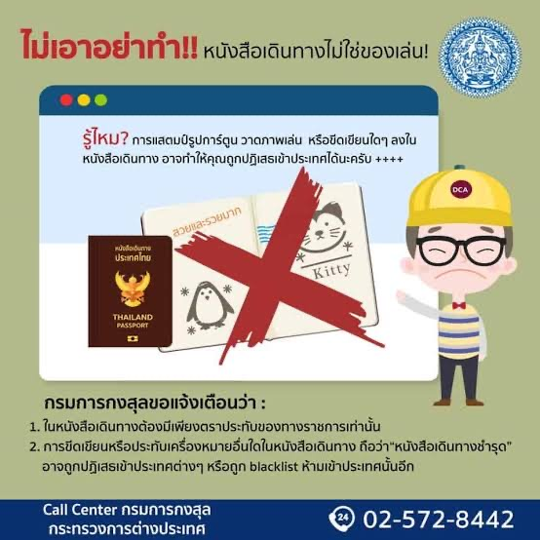
แบบฟอร์มสำหรับกรอกข้อมูลยื่นวีซ่าเชงเก้นประเทศไอซ์แลนด์
**หากท่านเคยโดนปฏิเสธการขอวีซ่ามาก่อน กรุณาแจ้งเจ้าหน้าที่ทัวร์ให้รับทราบตั้งแต่ที่ท่านทำการจองทัวร์เข้ามา เพื่อทำการแก้ไขในการขอวีซ่าในครั้งนี้ มิฉะนั้นหากท่านไม่แจ้งให้ทราบ
อาจจะมีผลเสียต่อการขอวีซ่าของท่านในครั้งนี้**
(กรุณากรอกข้อมูลให้ครบถ้วนตามความเป็นจริง เนื่องจากจะมีผลต่อการพิจารณาวีซ่าของท่าน)

ชื่อ – นามสกุล ผู้เดินทาง [ภาษาไทย]…………………………………………………………………………..……………
1. นามสกุล [ภาษาอังกฤษ]…………………………………………………………………………….……...…..……………
2. นามสกุลตอนเกิด [ภาษาอังกฤษ]……………………………………………………………………………..……………
3. ชื่อตัว [ภาษาอังกฤษ]………………………………………………………………………………….……….………………
4. วัน /เดือน / ปี (ค.ศ.) เกิด……………………………………………………………………………………..……………..
5. สถานที่เกิด (จังหวัด) ……………………………………………………………………………..……..……….……………
6. ประเทศที่เกิด…………………………………………………………………………………………………………………..…
7. สัญชาติปัจจุบัน .................................สัญชาติโดยกำเนิด หากต่างจากปัจจุบัน…………………………..
8. เพศ ชาย หญิง
9. สถานภาพ โสด แต่งงาน (จดทะเบียน) แต่งงาน (ไม่จดทะเบียน)
หย่า แยกกันอยู่ หม้าย
อื่นๆ (โปรดระบุ)…………….……….
10. ในกรณีเป็นผู้เยาว์ กรุณากรอก ชื่อตัว นามสกุล ที่อยู่(หากต่างจากผู้ขอ) และสัญชาติของผู้มีอำนาจปกครอง/ดูแลผู้เยาว์
…………………………………………………………………………………………………………………………………..………
……………………………………………………………………………………………………………..…………..……………..
11. ที่อยู่ตามทะเบียนบ้านของผู้ขอ
……………………………………………………………………………………………………………………………..………….
……………………………………………………………………………………รหัสไปรษณีย์………………………………..
หมายเลขโทรศัพท์มือถือ.................................................................
อีเมล.............................................…………..…………..…………..……….
12. อาชีพปัจจุบัน(หากค้าขาย ให้ระบุด้วยว่าค้าขายอะไร เช่น ขายเสื้อผ้า ขายอาหาร เป็นต้น)
........................................................................................................…………..…………..………..……..
13. ชื่อบริษัทหรือร้านค้า ที่อยู่ หมายเลขโทรศัพท์ / สำหรับนักเรียน นักศึกษา กรุณากรอกชื่อ ที่อยู่ของสถาบันศึกษา
……………………………………………………………………………………………………………………..…………………
………………………………………………………………………………………รหัสไปรษณีย์……………………..………
หมายเลขโทรศัพท์ที่ทำงาน.................................................................
14. วีซ่าเชงเกนที่เคยได้รับในระยะเวลา 5 ปีที่ผ่านมา
ไม่เคย
เคยได้ ใช้ได้ตั้งแต่วันที่........................................ ถึงวันที่..............................................

15. เคยถูกพิมพ์ลายนิ้วมือเพื่อการขอวีซ่าเชงเก้นก่อนหน้านี้
ไม่เคย เคย (กรุณาระบุวันที่ หากทราบ).........................................
**กรณีลูกค้าเคยมีวีซ่าเชงเก้น รบกวนท่านถ่ายสำเนาหน้าวีซ่าเชงเก้นตัวล่าสุดแนบมาด้วย**
16. ท่านเคยถูกปฏิเสธวีซ่าหรือไม่
ไม่เคย เคย (เหตุผลในการปฏิเสธ)................................................
17. ความรับผิดชอบค่าใช้จ่ายในการดำรงชีพระหว่างการเดินทางและพำนักอยู่ของผู้ร้องขอ
ตัวผู้ขอวีซ่าเอง มีผู้อื่นออกให้(ญาติ/บริษัท/องค์กร)
กรุณาระบุชื่อ...................................................
สิ่งที่ช่วยในการดำรงชีพ …………………………………………………..….…………
เงินสด สิ่งที่ช่วยในการดำรงชีพ
เช็คเดินทาง เงินสด
บัตรเครดิต ที่พักที่มีผู้จัดหาให้
ชำระค่าที่พักล่วงหน้าแล้ว ค่าใช้จ่ายทั้งหมดระหว่างพำนักมีผู้ออกให้
ชำระค่าพาหนะล่วงหน้าแล้ว ชำระค่าพาหนะล่วงหน้าแล้ว
อื่นๆ (โปรดระบุ) อื่นๆ (โปรดระบุ)

************************************************
หมายเหตุ การอนุมัติวีซ่าเป็นดุลพินิจของทางสถานทูต ทางบริษัทไม่มีส่วนเกี่ยวข้องใดๆทั้งสิ้น
ทั้งนี้บริษัทเป็นเพียงตัวกลางและคอยบริการอำนวยความสะดวกให้แก่ผู้เดินทางเท่านั้น

